**МІНІСТЕРСТВО ОСВІТИ І НАУКИ УКРАЇНИ**

**НАЦІОНАЛЬНИЙ УНІВЕРСИТЕТ "ЛЬВІВСЬКА ПОЛІТЕХНІКА"**



**АВТОМАТИЗОВАНЕ ПРОЕКТУВАННЯ КОМП’ЮТЕРНИХ**

**СИСТЕМ**

Лабораторна робота 1

Initiate GIT repository

Виконав: ст. гр. КІ-404 Стефанів В.В.

Прийняв:

Федак П.Р.

Львів 2024

**Тема роботи:** робота з GitHub;

**Мета роботи:** ознайомитись з GitHub;

**Завдання**:

1. Створити репозиторій на GitHub;
2. Запросити до репозиторія викладача;
3. Створити вітку від головної;
4. Створити README.md;
5. Описати свій варіант у файлі README.md;
6. Створення тегу;
7. Створити pullrequest даної вітки;
8. Призначити викладача переглядючим pullrequest;
9. Після підтвердження викладачем злити нашу вітку до головної;

Виконання завдання

1. Створення git repository



Рис.1. Створений репозиторій

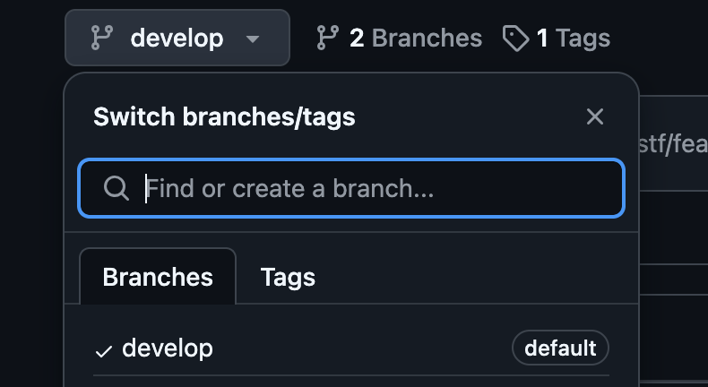

Рис.2. develop – основна гілка

1. Створення додаткової гілки

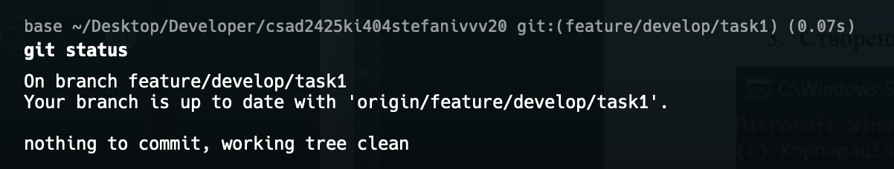

Рис.3. Гілка для першого завдання на локальному репозиторії



Рис.4. Гілка для першого завдання на ремоут репозиторії

1. Створення файлу README.md та коміт



Рис.5. Створений файл

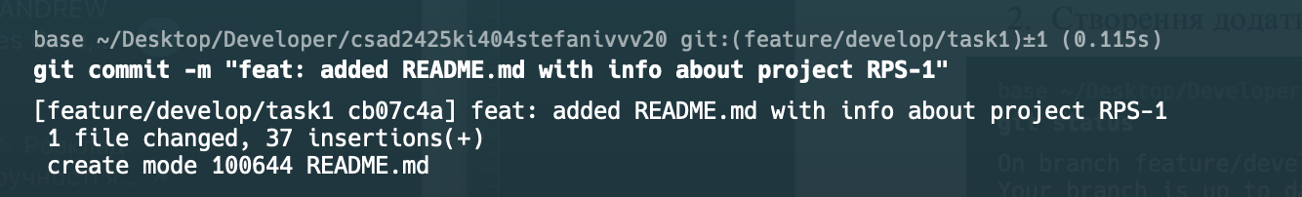

Рис.6. Коміт зміненого файлу

4. Створення тегу та пуш на ремоут репозиторій

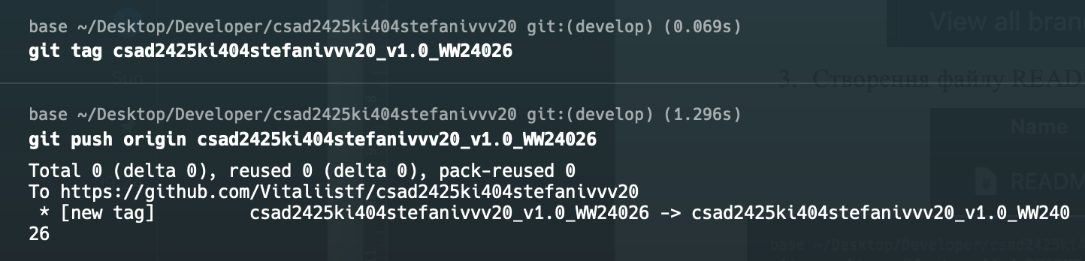

Рис.7. Створений тег

* 1. Створення pull-request

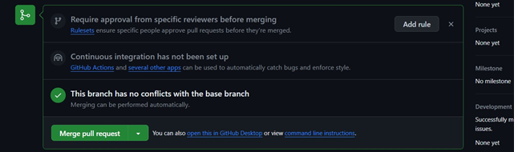

Рис.8. Pull-request

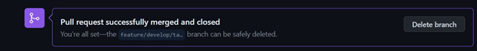 Рис.3. Змерджений pull-request

**Висновок**: на даній лабораторній роботі було створено власний віддалений репозиторій у системі GitHub та досліджено роботу з гітом.